  - Knowledge Base
  - Syarat dan Ketentuan Program Referral Kasir Pintar
Skip to main content
Helpdesk Kasir Pintar

Cara Memproses Pesanan QR Meja (Panduan untuk Penjual)
PostedFebruary 16, 2024
UpdatedJuly 13, 2026
ByTechnical Writer
You are here:
- Main
- Aplikasi Kasir Pintar Android
- Transaksi Penjualan & Pesanan
- Pesanan QR Order Meja
- Cara Memproses Pesanan QR Meja (Panduan untuk Penjual)
← All Topics
Fitur QR Meja memudahkan pembeli memesan menu secara mandiri melalui scan QR Code yang ada di meja.
Sebagai penjual, Anda dapat menerima pesanan dan memproses pembayaran langsung melalui aplikasi Kasir Pintar Pro atau Kasir Pintar POS.
Ringkasan Alur Fitur QR Meja:
Pembeli memesan menu dengan scan QR yang ada di meja → Terima pesanan → Siapkan pesanan → Terima pembayaran sesuai mode yang dipilih → Transaksi selesai.
Ketentuan Penggunaan Fitur
Sebelum memulai, pastikan Anda sudah:
- Trial atau berlangganan Plugin Food Menu
- Sudah melakukan Pengaturan fitur QR Meja
Setelah melakukan kedua hal tersebut, Anda dapat melanjutkan ke tahap berikutnya, yaitu memproses pesanan QR Meja. Berikut panduan selengkapnya:
Cara Memproses Pesanan QR Meja
Setelah pembeli mengirim pesanan, Anda akan menerima notifikasi di aplikasi Kasir Pintar Pro atau Kasir Pintar POS yang Anda gunakan.
- Buka pesanan yang masuk melalui salah satu cara berikut:
• Melalui Notifikasi:
Buka notifikasi pesanan QR Meja yang masuk di aplikasi Kasir Pintar Pro atau Kasir Pintar POS yang Anda gunakan


• Melalui Halaman Pesanan:
Buka menu Transaksi Penjualan pada sidebar
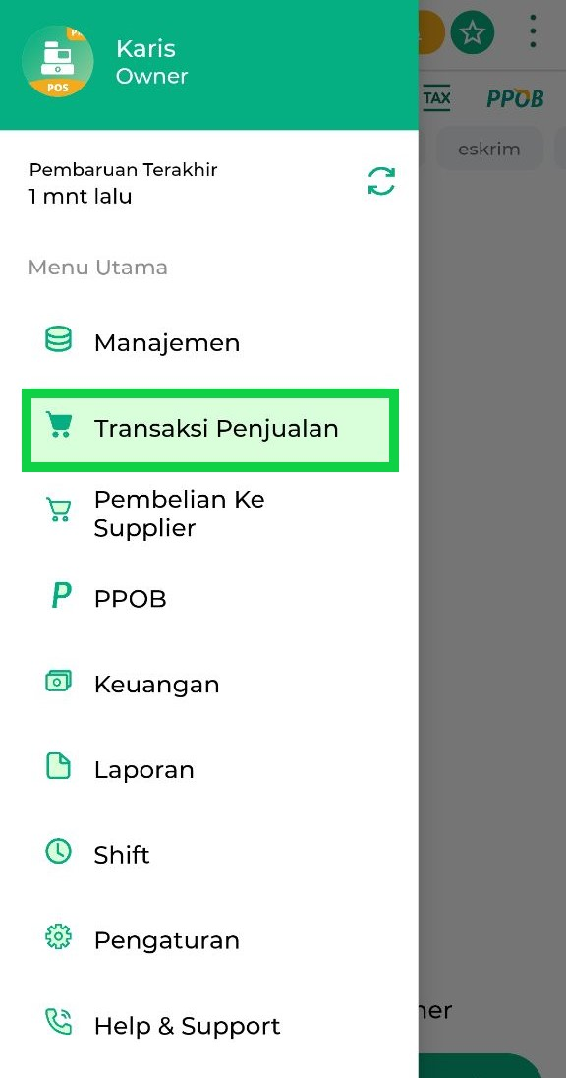
Klik ikon Pesanan. Jika terdapat pesanan baru, ikon akan menampilkan tanda notifikasi berwarna merah.
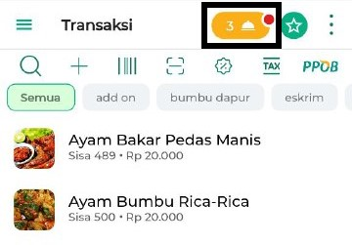
- Pada halaman tab Daftar Pesanan, cari pesanan dengan status “Butuh Persetujuan”.
Kemudian, klik data pesanan tersebut untuk melihat detailnya.
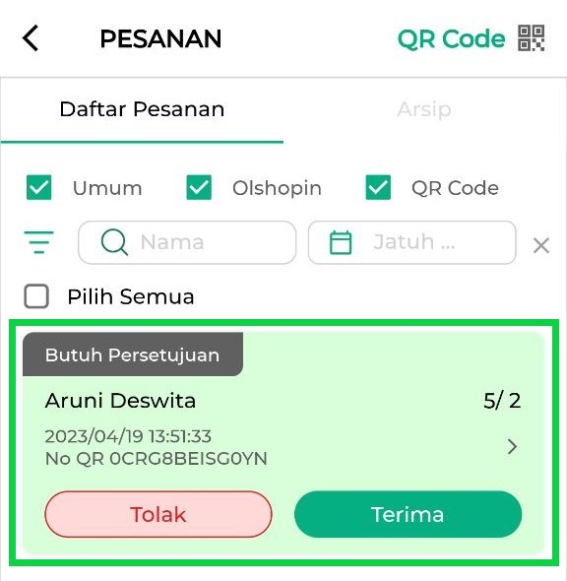
- Periksa detail pesanan yang masuk, lalu klik Terima untuk menerima pesanan. Setelah menerima pesanan, siapkan pesanan sesuai detail yang dipesan pembeli.
• Informasi: Setelah menerima pesanan, status pesanan di smartphone pembeli akan berubah menjadi “Pesanan Diterima”.
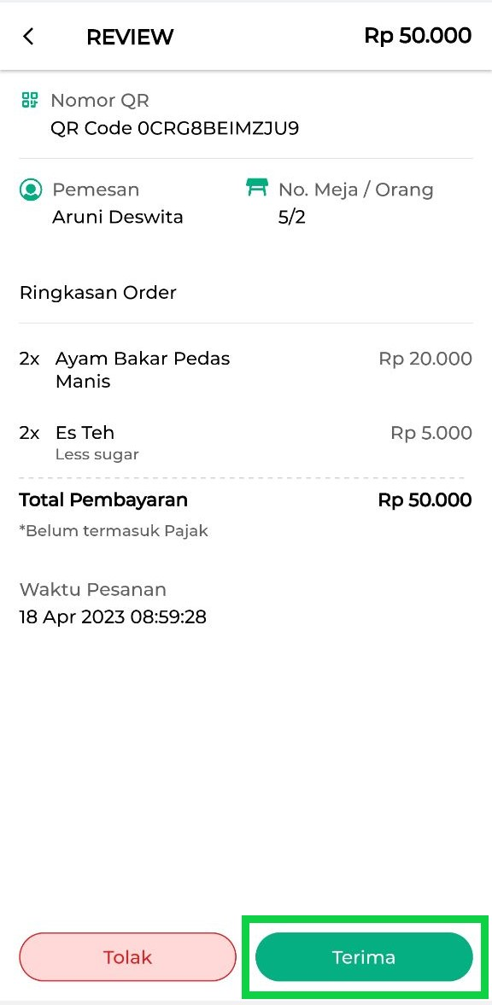
- Saat pembeli melakukan pembayaran, buka halaman tab Daftar Pesanan, lalu cari dan klik pesanan yang akan dibayar.
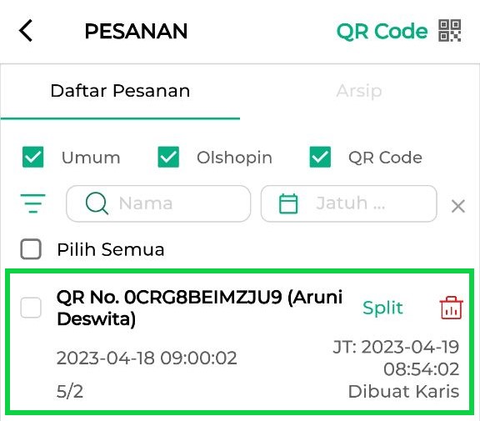
- Selanjutnya, klik Checkout untuk lanjut ke proses pembayaran.
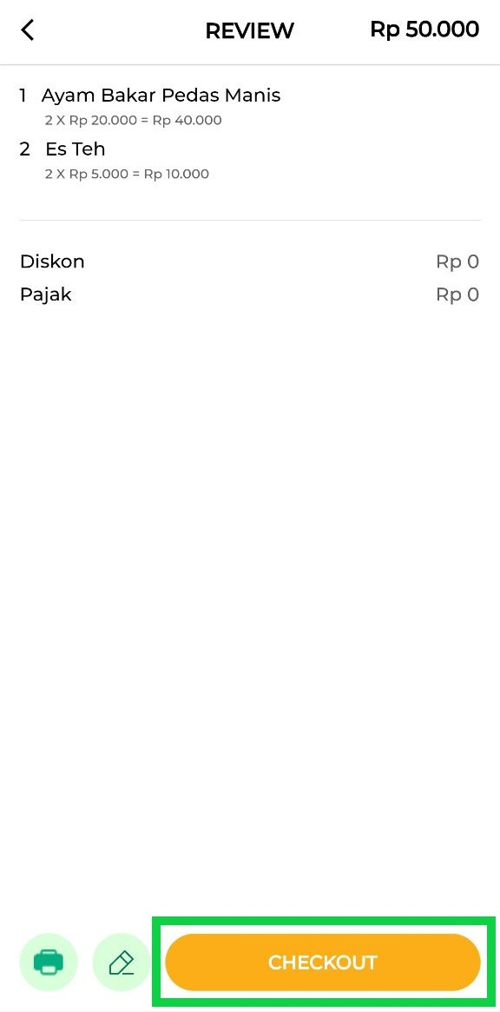
- Masukkan nominal yang dibayarkan pembeli. Pada halaman ini, Anda dapat menambahkan informasi lain jika diperlukan, seperti keterangan struk, diskon transaksi, pajak, atau metode pembayaran.
Selanjutnya, klik ikon centang di pojok kanan atas untuk menyelesaikan transaksi.
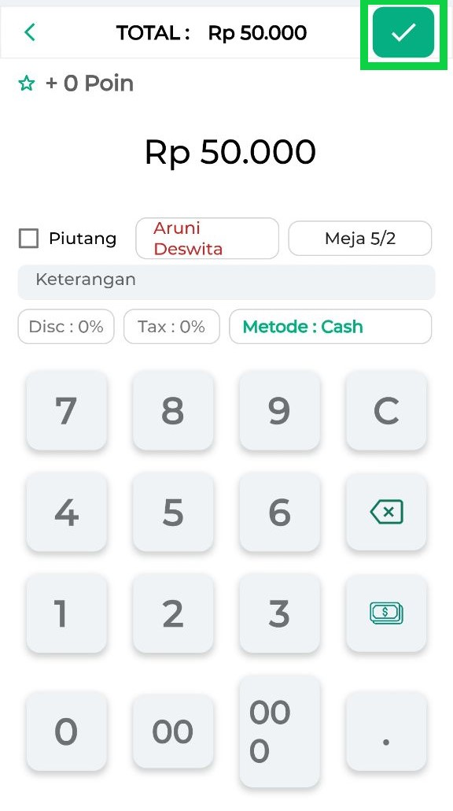
- Jika transaksi berhasil, pesanan QR meja akan tercatat sebagai transaksi penjualan dan struk dapat dicetak untuk diberikan kepada pembeli.
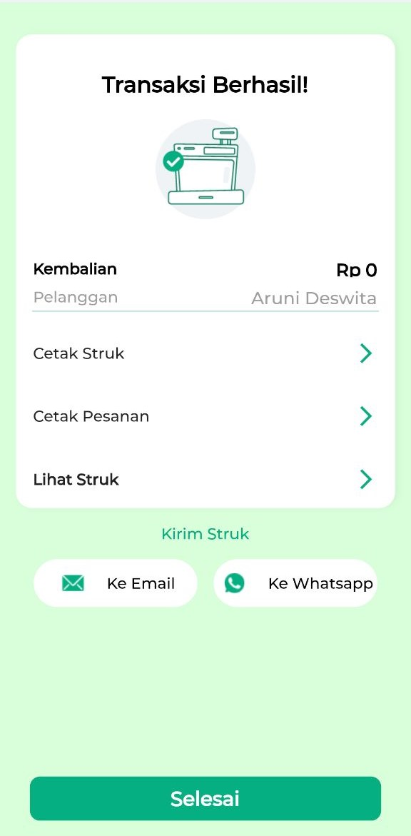
- Berikut contoh struk transaksi QR meja yang dapat dicetak atau dibagikan kepada pembeli.
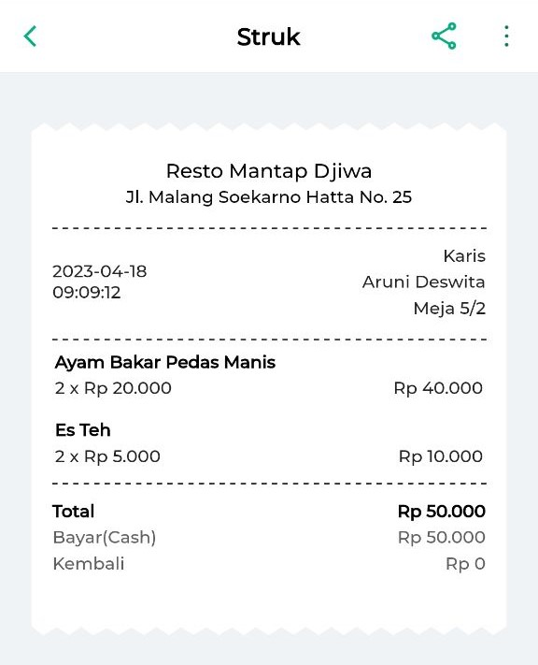
Gunakan fitur QR meja untuk meningkatkan efisiensi operasional di kedai, cafe, atau restoran yang Anda miliki.
Selamat Mencoba!
FAQs
- Bagaimana cara menerima notifikasi pesanan QR?
Silakan lihat panduan pada artikel Pengaturan Fitur QR Meja untuk mengatur notifikasi pesanan pada akun owner maupun staf.
Artikel Terkait
- Pengenalan Fitur QR Order & QR Meja
- Cara Mengatur Fitur QR Meja (Panduan untuk Penjual)
- Cara Melakukan Pemesanan Melalui Fitur QR Meja (Panduan untuk Pembeli)
Video Tutorial
Apakah artikel ini cukup membantu?
Apakah anda merasa terbantu dengan artikel ini atau ingin memberi masukan? Silahkan klik tombol dibawah. Masukan anda sangat berharga
Iya
Tidak
PreviousPengenalan Fitur QR Order & QR Meja
Next Cara Transaksi dengan Add On di Fitur QR Order & QR Meja
Table of Contents
- Ketentuan Penggunaan Fitur
- Cara Memproses Pesanan QR Meja
- FAQs
- Artikel Terkait
- Video Tutorial
- Apakah artikel ini cukup membantu?
Proudly powered by WordPress

